
Město Velké Pavlovice
Městská policie Velké Pavlovice

Nám. 9. Května 40, 691 06 VELKÉ PAVLOVICE

tel. 519428 203, 775744908, e-mail. policie@velke-pavlovice.cz

Č.j. 29/2016/MěP
Velké Pavlovice dne 10. května 2016

Pohled na místo nálezu skládky u Biocentra Zahájka,
ve Velkých Pavlovicích, ze dne 10. 5. 2016

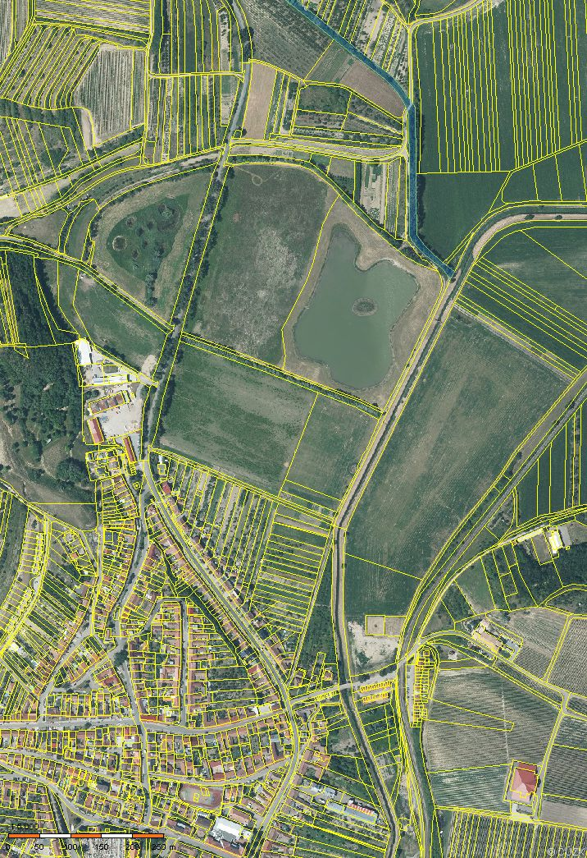
Místo nálezu
Němčičky
Velké Pavlovice
Biocentrum Zahájka

Stanislav Prachař
strážník MěP

